**Шустовский Якуб Леонов (Szustowski Jakub)**

20 марта 1793 г – крещение (НИАБ 136-13-894, лист 19об, №32/1793-р (ориг)), (РГИА 823-2-18, лист 246об,№11/1793-р (коп)).

**НИАБ 136-13-894:** Лист 19-об. **Метрическая запись №32/1793-р (ориг).**

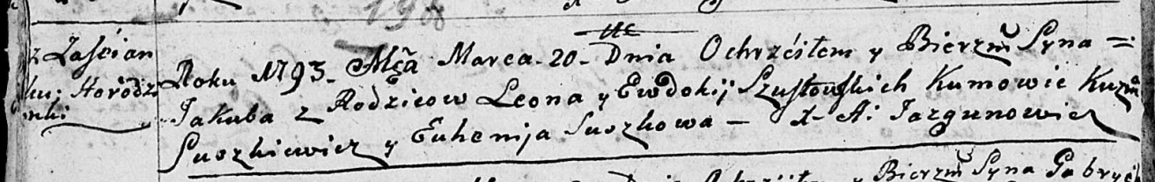

Дедиловичская Покровская церковь. 20 марта 1793 года. Метрическая запись о крещении.

Szustowski Jakub – сын родителей с застенка Городёнка.

Szustowski Leon – отец.

Szustowska Ewdokija – мать.

Suszkiewicz Kuźma - кум.

Suszkowa Euhenija - кума.

Jazgunowicz Antoni – ксёндз.

**РГИА 823-2-18:** Лист 247. **Метрическая запись №12/1793-р (коп).**

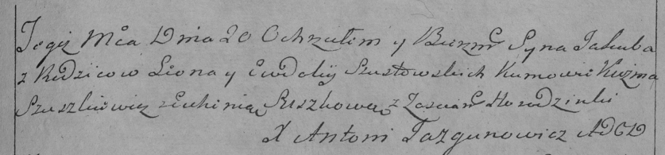

Дедиловичская Покровская церковь. 20 марта 1793 года. Метрическая запись о крещении.

Szustowski Jakub – сын родителей с застенка Городянка.

Szustowski Leon – отец.

Szustowska Ewdokija – мать.

Szuszkiewicz Kużma – кум.

Suszkowa Euhenia – кума.

Jazgunowicz Antoni – ксёндз.